Puskesmas Botania Batam Mengadakan Penyuluhan Demam Berdarah Serta Pemeriksaan Kesehatan Di Perumahan Bukit Palm Permai
Batam Guna Memperingati Hari Demam Berdarah
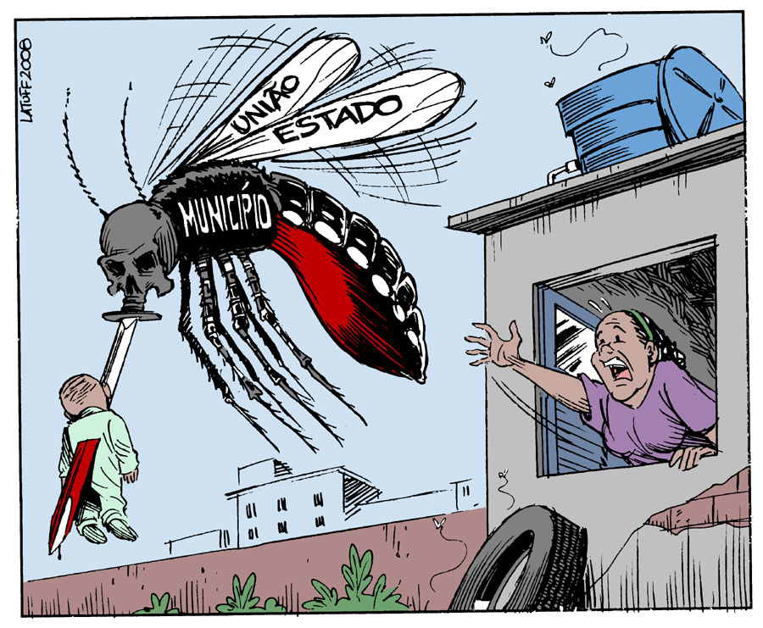
Batam, 27 April 2024 – Pada hari Jumat, 26 April 2024 Tim Puskesmas Botania melakukan penyuluhan dan pengecekan Kesehatan di Perumahan Bukit Palm Permai Kota Batam. Kegiatan ini dilakuakan agar masyarakat dapat meningkatkan pengetahuan serta kewaspadaan terkait demam berdarah. Acara penyuluhan dan pengecekan Kesehatan dibuka oleh dr. Harri Fajri Zisoni sebagai kepala Puskesmas Botania Batam. Dr. Harri menyampaikan bahwa, kehadiran Tim Puskesmas Botania tersebut dalam rangka memperingati Hari Demam Berdarah.
Rangkaian kegiatan selanjutnya adalah senam pagi. Kemudian di lanjutkan dengan sesi edukasi pencegahan serta penatalaksanaan demam berdarah dengan menggunakan media leaflet oleh dr. Fikra Nurul Indra. Kegiatan penyuluhan mencakup tetang pengertian demam berdarah, ciri ciri nyamuk aedes aegypi, tanda dan gejala demam berdarah, Langkah Langkah pencegahan demam berdarah, serta pertolongan pertama pada penderita demam berdarah di rumah. Setelah selesai penyampaian materi penyuluhan, dilanjutkan dengan sesi diskusi yang dibuka oleh tim dari Puskesmas Botania. Dimana peserta penyuluhan sangat aktif dalam kegiatan tanya jawab tentang materi yang disampaikan ini.
Peserta penyuluhan sangat antusias dengan materi dan kegiatan yang disampaikan oleh Tim Puskesmas Botania, sehingga proses diskusi berjalan dengan lancar. Dengan menggunakan leafet sebagai media edukasi juga sangat berfungsi untuk memberi dan menyebarkan informasi kepada peserta sehingga peserta dapat memahami dengan baik. Setelah penyuluahan kegiatan yang dilakukan adalah pengecekan Kesehatan berupa pengecekan tensi, cek gula darah, kolesterol serta asam urat.
Edukasi merupakan salah satu upaya preventif yang bertujuan untuk meningkatkan kesadaran masyarakat secara khusus dalam hal perubahan pola piker, sikap dan Tindakan yang harus dilakukan untuk mencegah datangnya penyakit. Selain itu, Kerjasama yang terjalin antara Puskesmas Botania dan kader serta peserta di Perumahan Bukit Palm Permai memberikan harapan baru bagi upaya perbaikan Kesehatan masyarakat.

Info Kontak
Shinta Banyuriti
Universitas Ahmad Dahlan
08117750105
2300029135@webmail.uad.ac.id

